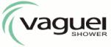

**“浙江制造”认证**

**2024** **年度**质量诚信报告

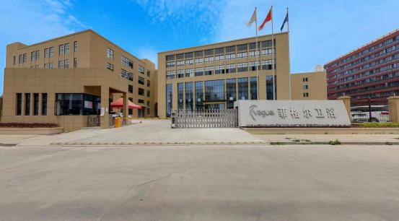

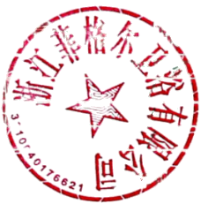

浙江菲格尔卫浴有限公司

2025年3月22

郑重声明

本公司出具的质量诚信报告，是依据国家有关质量法律法规、规章及相关行 业质量标准、规范等进行编制。报告中关于公司质量诚信和质量管理情况是公司 现状的真实反映，本公司对报告内容的客观性负责，对相关论述和结论真实性和 科学性负责。

**浙江菲格尔卫浴有限公司**

**2025年** **3月** **18** **日**

组织范围：

浙江菲格尔卫浴有限公司

报告时间：

本报告涵盖的时间范围为 2024年 1 月 1 日至 2024 年 12 月 31 日， 本报告为浙江菲格尔卫浴有限公司第 1 份质量诚信报告。

发布周期:

一年

报告获取方式:

通过公司网站 <http://www.vaguel.com/>下载

企业简介

浙江菲格尔卫浴有限公司立于 2004 年，是一家集生产，销售于一体的工贸型企业。 公司扎根路桥，从路南街道第一个工厂起步，2011 年在横街创办第二个工厂，2019 年路 桥企业总部大厦的进出口公司开始运营，2020 年金清厂区投入运营。菲格尔先后设立 3 个项目事业部，主要经营淋浴屏、淋浴柱、水龙头三大块，其中在卫浴细分赛道中，我 们淋浴屏的产值和规模一直名列前茅。目前，菲格尔产品线已跻身进入欧美各大型连锁 建材超市，更是首家全面进入美国、加拿大的 HOMEDEPOT、 COSTCO、 LOW’S、 RONA 几 家著名建材超市的中国企业。在欧洲各国的 ADEO、LEROY MERLIN、B&Q, AKI 等建材超市 以及卫浴精品店，都占据很大的销售份额。

公司经过 20 年的努力拼搏，公司生产规模不断扩大，先后被评为台州市区最具成长 潜力中小企业; 浙商最具投资价值企业;2016 年被评为台州市著名商标；斩获广交会

“CF”银奖、2018 年荣获国家高新技术企业。在技术水平和产品质量不断提升的同时，

菲格尔坚持做好市场营销工作，坚持参加广交会和其他国际性展会。从 2018 年秋交会开 始，展位发展成 4 个绿色特装品牌展位。 2020 年，在疫情肆虐的大环境下，菲格尔卫 浴三次登上中央电视台：两会你我他栏目，焦点访谈，新闻直播间等多次报道菲格尔逆 势上扬的品牌故事。菲格尔卫浴是路桥区拟上市企业、省级专精特新企业。省级研发中心，2024年起草了浙江制造淋浴器标准。

在未来的三年里，公司将通过更好的企业形象展示和综合管理水平的全面提升，以 实现产值翻番为目标，突破 4.5亿元人民币，实现上市目标。始终致力于为全球客户提供 更时尚、更环保的优质卫浴产品为己任，努力打造民族品牌，以提升中国卫浴产品的品 质、改善用户的生活、实现产业报国做出应有的贡献。

目 录

第一章 质量理念 3

1.1 企业使命 3

1.2 公司愿景 3

1.3 核心价值观 3

1.4 公司经营理念： 3

1.5 质量方针 3

1.6 品质承诺 3

第二章 质量内部管理 4

2.1 质量管理机构 4

2.2 质量管理体系 6

第三章 质量诚信 7

3.1、产品设计、原材料或零部件采购、生产和售后过程中的质量诚信管理 7

3.2 质量文化建设 9

3.3 营造诚信守法环境 11

第四章 质量基础 12

4.1 产品标准 12

4.2 计量水平 12

4.3 认证认可情况 12

4.4 特种设备安全管理 13

第五章 产品质量责任 13

5.1 产品质量承诺 13

5.2 产品荣誉情况 14

第六章 质量风险管理 14

6.1 质量投诉 14

6.2 质量风险监测 15

6.3 应急管理 15

结 语 16

第一章 质量理念

1.1 企业使命

**为实现全人类清洁健康生活而努力。**

1.2 公司愿景

**力争成为一家行业领先的卫浴企业。**

1.3 核心价值观

**励志、进取、勤奋、卓越。**

1.4 公司管理方针：

**至诚服务，精益求精，守约重信，开拓创新、**

**清洁生产，节能降耗，预防污染，优美环境、**

**预防为主，降低风险、以人为本，健康安全。**

1.5 质量诚信方针

**诚信为本、信誉至上。**

1.6 质量承诺

**自购买之日起，10年内，在正常安装使用过程中出现的诸如镀层脱落，生锈腐蚀** **等表面质量问题；漏水、开裂等功能性质量问题，免费更换零部件及维修。**

第二章 质量内部管理

2.1 质量管理机构

2.1.1组织架构图

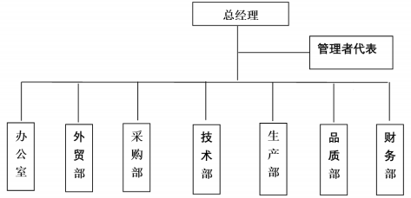

2.1.2 管理者代表

经公司最高管理者任命、并授权其在质量管理体系方面指挥和控制系统。负责推 动公司质量方针、目标、战略的具体实施、评价和改进。具体职责包括：

--组织质量方针、 目标和《管理体系手册》的宣贯；

--按照 ISO9001：2015 标准，建设和完善公司质量管理体系，提升质量管理水平；

--根据公司发展的战略需要，组织更改、修订和完善《管理体系手册》和相关文 件；

--宣传、贯彻公司质量方针，并对各单位质量管理体系运行情况进行监督、考核；

--督促业务部门质量改进计划实施和质量意识的提升，改善质量管理体系运行效 果；

--公司就质量管理的有关事宜与外部联络和通；

--向公司汇报质量管理体系的业绩，包括改进的要求。

2.1.3 办公室

--根据公司发展战略及质量目标，组织分解至公司各职能部门，并负责督导、协 调各部门目标分解执行情况；

--协助管理者代表进行质量管理体系监视和测量的策划及持续改进的策划；

--协助管理者代表组织内部质量体系审核，负责第二方、第三方审查的组 织、协调、跟踪、验证等工作；

--协助做好管理评审准备工作和输出报告执行情况的跟踪验证；

--负责质量管理体系文件、记录的归口管理；

--制定质量管理制度，不断提高质量管理水平，开展质量改善活动；

--负责对各职能部门质量考核的落实、执行；

--负责组织指导数据分析方法的应用并监督；

--负责认证产品标志的管理。

2.1.4品质部

--具体实施本过程的质量管理，开展各项质量管理活动，编制年度质量提升计划， 支撑公司高品质制造及质量目标的实现；

--在总经理领导下，负责公司质量目标的层层分解落实；

--组织实施来料检验、过程检验、成品检验；

--根据产品标准和技术要求，编制进货、过程和最终产品检验标准（原材料除 外）；

--负责各部门内部组织对不合格品评审和处置，并对生产过程中出现和流转下 工序的废品进行监控、确认；

--负责到期测量量具及测量设备的送检，正确使用监视测量装置；

--负责对质量数据的汇总、统计和分析，负责因产品质量问题所采取纠正措施实施 的跟踪验证；

--负责协调、组织解决车间之间的工艺、质量问题；

--负责对本事业部质量事故的调查、处理，跟进验证整改措施结果；

--负责认证产品的例行检验和确认检验。

--组织实施产品出厂监督抽查测试、新品试验评价测试、客户验货等各项工作；

--根据产品标准和技术要求，进货、过程和最终检验标准的批准；

--负责对质量检验数据的汇总、统计和分析，以及所采取纠正措施实施的跟踪验 证；

--负责对质量事故的调查、处理，跟进验证整改措施结果；

--参与新产品试制、试产的测试及评审，验证其性能及工艺性；

--负责质量事故的调查和提出处理意见；

--负责客户投诉处理与督导责任单位改进；

--负责对特殊工序、关键工序进行控制、监督和检查；

--负责参与供应商的评审、评定、绩效汇总，对供应商有最终的否决权；

--负责公司质量成本的统计、汇总和分析；

--负责对认证产品一致性的监视，确保产品的一致性。

--负责产品各项认证检测工作；

--负责监测装置的登帐、编号、标识、周检、维修、建档等管理；

--根据各监视测量仪器的重要度及特性编制操作规范。

2.2 质量管理体系

1、公司按照 ISO9001：2015 标准要求建立质量管理体系，将其形成文件，加以保持 和实施，并持续改进其有效性。为此应做到下述要求：

a)确定质量管理体系所需要的过程及其在整个组织中的应用，并根据这些过程对产 品品质的影响大小及复杂程度进行相应的控制；

b) 确定过程之间的内在联系、顺序和相互作用；

c) 确定所需的准则和方法，以确保这些过程的运行和控制有效；

d) 确保可以获得必要的资源和信息，以支持对这些过程的运行和监视；

e) 监视、测量（适用时）和分析这些过程，以了解过程运行的趋势及实现策划结果 的程度，并根据分析对过程采取必要的措施，以实现持续的改进；

f) 本公司确保对任何影响产品符合要求的外包过程加以识别，并实施控制。本公司 涉及公司外包过程是运输服务过程。对外包过程的控制，按 ISO9001：2015 标准的《采 购控制程序》要求进行控制。

最高管理者必须确定在组织的相关职能和各层次上的质量目标和衡量方法，公司的质 量目标和衡量方法必须包含在经营计划中。质量目标必须是可达成、可测量的，且与质量 方针保持一致。质量目标必须包括满足产品要求所需的内容，并且落实顾客期望；目前公 司总的质量目标项目如下所示：

质量目标：

**（1）2.** **顾客投诉率≤1.8‰；**

**（2）顾客满意度达到** **96.5%以上。**

以上项目在每年年度计划时定出实际目标值。

2、公司先后通过了 ISO 9001：2015 质量管理体系、ISO 14001：2015 环境管理体系认

证、GB/T 45001-2020 职业健康和安全管理体系认证，并有效导入到各岗位，提升各单位 的管理水平。

第三章 质量诚信

3.1 产品设计、原材料或零部件采购、生产和售后过程中的质量诚信管理

3.1.1 产品设计诚信管理

经过 18 年的努力拼搏，公司生产规模不断扩大，先后被评为台州市区最具成长潜力中 小企业; 浙商最具投资价值企业;2016 年被评为台州市著名商标；斩获广交会“CF”银

奖、2018 年荣获国家高新技术企业。在技术水平和产品质量不断提升的同时，菲格尔坚持 做好市场营销工作，坚持参加广交会和其他国际性展会。从 2018 年秋交会开始，展位发展 成 4 个绿色特装品牌展位。2020 年，在疫情肆虐的大环境下，菲格尔卫浴三次登上中央电 视台：两会你我他栏目，焦点访谈，新闻直播间等多次报道菲格尔逆势上扬的品牌故事。

菲格尔卫浴是路桥区拟上市企业，获得省级专精特新企业。

公司重视设备改造，引进国内外各类先进工装设备近 200 多台。公司拥有自动攻牙复 合机、八轴数控、六轴数控、抛光生产线、精益装配线等自动化装备，生产现场配置了超 过 50 台各类自动半自动生产辅助设备以及各类机械加工保证设备和物料投送设备。

3.1.2 原材料或零部件采购诚信管理

公司规范采购制度，完善管理体系。根据采购管理中的成本效益、质量优先、进度配 合、公平竞争、“同等质量比价格、同等价格质量比服务、同等服务比实力”等原则，制 定了《不合格控制程序》、《采购控制程序》、《供方评价和改进准则》、《原料检验标 准》和《产品放行管理规定（试行）》等相关程序文件，对采购相关工作进行制度规范。

公司坚持以精细化管理为基础，依靠推行清洁生产，在生产经营过程中，不断加大绿 色采购、绿色物流。 工厂制订《供方评价和改进准则》并按该标准对供方进行选择、评价 和再评价，确保供方能够提供符合工厂环保要求的原辅材料。工厂确定并实施检验或其他 必要的活动，确保采购的产品满足规定的采购要求。

公司采购部为公司采购控制管理部门。公司依照《采购控制程序》对供应商进行严格 管理，通过开发、评估、管理供应商，建立了一套成熟的供应商选择与退出、维护与评价 以及改进和提升体系，确保供应商提供的产品或服务满足公司要求。

3.1.3 生产过程诚信管理

公司结合战略目标、技术水平、生产实际对产品的生产过程进行了设计，并制定了

《生产和服务提供控制程序》、《不合格控制程序》及《纠正和预防措施控制程序》等程 序文件。生产部门根据订单、库存以及采购情况，将计划合理分配到各车间。各车间按计 划组织生产，生产部对整个生产过程的检查、协调、评审等工作，做到快速、准时和有

效，并控制逐级管理，使各车间按时、按质、按量提供合格产品。

制定程序性文件，规范生产过程。按照《生产和服务提供控制程序》、《产品设计控 制程序》等指导文件，结合产品的生产特点、易出现的问题和相关方要求，制定系列程序 文件、实施细则和检验标准、规范。对影响产品产量和质量的相关因素进行控制，使生产 过程按确定的程序在受控状态下进行，确保产品产量和质量符合要求。

实施数据化管理，有效支持过程控制。基于行业特点，产量和质量方面的问题往往是 通过车间主任代表员工来进行报告，在这个环节上容易存在瞒报、漏报现象。公司通过增 加现场统计来提高数据的及时性和准确性。数据结果通过邮件传递给管理者，使其对每月 的产量、质量情况一目了然，便于根据报表中各类突出问题向下级部门提出整改要求。

着力于产品质量控制，采取多种方式不断改进。公司高度重视产品质量，设置专职检 验员岗位。遵循“不接收、不制造、不流转”的“三不”原则，由员工与专职检验员严格 执行原材料检验、样品检验、中间体抽样及成品检验三步骤，切实保证终端产品质量。车 间管理人员或者品管人员定期对员工进行质量改进等相关培训，提高操作员工的质量意

识，要求车间工人严格按照规定进行生产操作。对于现场发现的可立即处理的质量问题， 车间主任或检验员及时组织相关人员改进；对于由长期数据统计发现的质量问题，则通过 召开月度、季度、半年度质量管理会议进行挖掘和整改。通过设置质控点、半成品检查等 手段，搜索产品质量薄弱环节，有针对性地发动员工进行质量攻关。组建专题小组，查找 统计数据所反映的生产过程中造成质量缺陷的内在原因，采取相应措施消除质量问题。

注重现场管理与安全管理。公司建立了现场管理指标，并严格按照 5S 标准执行。制作 工艺操作看板，实现内部信息的交流与互动。要求车间做到机、法、人、料、环一体化，

杜绝跑、冒、滴、漏，采取值班互检方式，一发现问题要及时解决，上级部门也会不定期 地对车间生产现场进行实地考核。

在安全生产方面，要求员工在日常生产活动中严格执行《员工手册》和各类设备操作 规程。与此同时，公司每年、每月会举行安全活动，旨在提高员工的安全意识，减少因员

工的不当操作给员工和公司带来的不必要的损失。

3.1.4 产品售后质量诚信管理

产品交付后，外贸部门人员应对顾客使用情况进行持续跟踪。顾客有反馈时，外贸 部门人员应及时、准确、完整地掌握顾客反馈信息，并做好充分的沟通工作；顾客的反 馈可以通过电话、邮件等方式向本部门负责人反映，必要时向事业部领导汇报。

根据用户需求，利用电话、微信和邮件等途径及时给予用户技术咨询和技术支持， 用户对质量有异议时，生产企业应在 24 h 内做出响应，并及时给用户提供服务和解决 方案。

3.2 质量文化建设

3.2.1 诚信教育

为加快员工能力素质提升，满足公司快速发展要求，打造“学习型企业”，公司出 台《关于员工能力提升激励办法》。办法内容涵盖学历提升、专业资格取证、职称提升等 项目。全公司近 1/3 的员工在进行学历提升、专业资格考试等，公司内部学习氛围浓厚， 学习型组织持续构建中。

随着连续几年的员工技能评估，对员工技能要求不断提高，培训活动持续精细化，评 估体系逐渐深入，工作难度、创新压力越来越大。从原来的综合性技能评估，逐步转变为 专业性技能评估；从原来简单的题型、题量，逐步扩展到对员工知识点掌握的立体式考

核；从原先的的行为安全为主，逐步深入到以工艺安全、变更管理 MOC 本质安全转变。

随着两化融合工作的稳步、持续性推进，组织结构优化和岗位合并、员工精简与置 换，公司工作将继续以员工素质提升的核心点，重点开展各项员工能力提升、培训等工 作，为企业战略执行与推行提供高素质员工队伍。见图 3.2-1 所示。

**图** **3.2-1** **各类培训活**

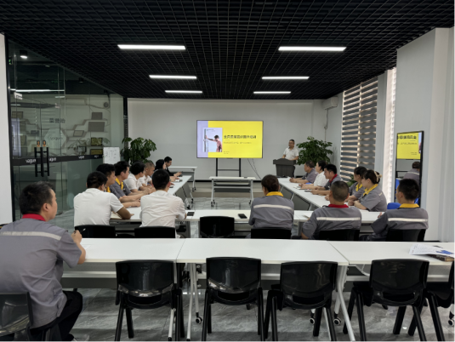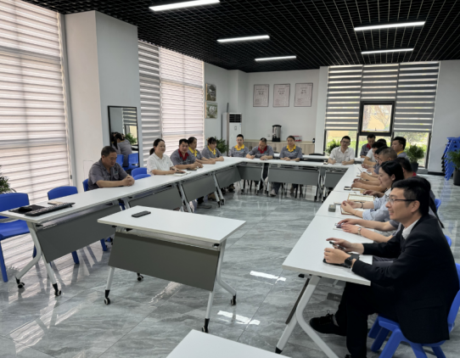

公司每年针对实际和市场形势，识别各部门的培训需求，制定员工培训规划和年度计 划，开展职工教育培训，包括质量意识、质量知识、管理制度、专业知识等培训内容。公 司每年制定并下发了《年度培训计划》等，对质量诚信教育进行了安排布置。

根据公司教育培训方案对全体员工进行了质量诚信和质量管理意识方面的教育培训， 做到有计划，有安排，有检查，有考核，有总结，确保了培训效果和质量。

3.2.2 诚信自律

公司在品牌知名度不断提升的同时，始终将企业质量诚信建设视为重要的 一环。树立 先进的企业价值观和正确的经营理念，守法经营，自觉接受有关部 门的监督管理。公司严 格按照有关法律法规的规定，真实、准确、及时、完整地披露信息，并指定公司官方网站 为公司信息披露的报刊和网站，确保所有相关方都能够及时的获取公司发布的信息；同

时，公司通过邮箱等多种方式与相关方进行沟通交流。

3.2.3 企业文化

高层领导为使员工和相关方了解组织价值观等企业文化，通过多种方式和途径（表 3.2.3-1），全方位、多角度的向员工、顾客、供应商、政府及社会组织进行沟通，实现 评价，达到推介企业，促进企业文化不断繁荣、发展。并围绕“**励志、进取、勤奋、卓**

**越**”的核心价值观，建设富有特色，开放创新，公平正直的企业文化。

**表3.2.3-1** **企业文化的传播方式**

|  |  |  |  |  |
| --- | --- | --- | --- | --- |
| **沟通对象** | **沟通方式** | **沟通频**  **次** | **沟通方向** | **沟通内容** |
| **内部员工** | 员工手册 | 长期 | 双向 | 企业文化、企业目  标、员工对企业的建 议，包括：企业的核 心价值观、精神、愿 景、战略目标、发展 方向、绩效期望、公 司动态、经营情况； 听取、收集员工的心 声和合理化建议 |
| 管理制度、质量管理体系、环  境管理体系、职业健康安全体  系 | 每年 | 向下及互  动 |
| 公司内部微信群 | 随时 | 双向互动 |
| 宣传橱窗、车间看板 | 每月 | 双向互动 |
| 总结会、表彰会、项目启动会  等 | 每年 | 互动及向  下 |
| 各种形式员工座谈会 | 每月 |
| 员工的教育和培训（内外训、 领导授课、劳动竞赛等） | 按计划 | 向下及互  动 |
| 员工文艺活动 | 每年 | 互动 |
| 其他形式团体活动 | 按计划 | 互动 |
| 领导意见箱、内部投诉箱 | 随时 | 双向 |

|  |  |  |  |  |
| --- | --- | --- | --- | --- |
|  | 开展各种形式员工调查、测评 | 计划 | 互动及向  下 |  |
| **关键顾客** | 公司宣传资料 | 年度 | 横向 | 企业文化、企业形  象、产品信息、经营 动态、发展方向；提 升企业知名度和美誉 度；与企业互动，推 广企业成功经验 |
| 营销会议 | 计划 | 互动 |
| 客户回访 | 随时计 划 | 互动 |
| 网站、经销商会议 | 随时计 划 | 横向 |
| 日常沟通（服务热线、客户调  查、业务回访等） | 日常 | 双向 |
| **供应商** | 供应商会议 | 每年 | 横向 |
| 供应商调查 | 每年 | 双向互动 |
| 网站、报纸、杂志等 | 每月 | 单项 |
| **社区社会** | 支持社会公益活动 | 按计划 | 横向 | 环境、公益活动、联 谊、文明创建等 |
| 参与社区的活动 | 社区安 排 | 横向 |

公司将菲格尔的价值观、战略目标及业务战略编制成《公司章程》，使之成为公司每 位员工必须知晓和遵守的“公司宪法”，涵盖了公司宗旨、基本经营政策、基本组织政

策、基本人力资源政策、基本管理控制政策等内容。本着持续改进、民主决策的理念， 《公司章程》每五年修订一次，由公司各层级优秀员工与董事会共同商议讨论并审核通 过，确保宪章内容的合理性和实用性，提高企业文化执行力。

3.3 营造诚信守法环境

3.3.1 恪守诚信

公司恪守商业道德，坚持诚信经营和公平竞争原则。公司从多年的经营实践中总结提 炼的价值观就是“开拓创新、追求卓越、诚恳守信，共同发展”，并以此为准绳奉行不 止，高层领导带头学习《公司法》、《产品质量法》、《环境保护法》、《劳动法》等法 律法规培养对客户讲诚信，重合同，守信用；对社会讲诚信，守公德，行公益的行为准 则。公司每年销售交易额翻倍增长，公司从不违约，也从不因为价格、质量、交货期、收 付款等问题与客商发生过纠纷，深受国内外客户的信赖。为此，公司是台州市区最具成长 潜力中小企业、 浙商最具投资价值企业、2016 年被评为台州市著名商标、斩获广交会 “CF”银奖、2018 年荣获国家高新技术企业、省级专精特新企业等荣誉。

3.3.2 遵纪守法

公司高管带头认真学习《公司法》、《合同法》、 《产品质量法》、《安全生产法》

等有关法律，在国家规定的法令、规章、制度范围内进行生产经营活动，遵守企业的章

程、决议、制度。《公司章程》对董事、总经理层贯彻执行法律、行政法规，履行诚信和 勤勉的义务等方面做了明确的规定，并通过签订保密协议、竞业协议、授权代理职务协议 等方式，坚持合法经营，依法纳税，诚信为本，一切活动遵守中国的法律、法令和有关条 例规定。

公司认真贯彻执行《劳动法》等国家相关法律法规，依法与所有员工签订劳动合同，

成立了完善的工会组织，积极保障员工权益，并将涉及员工利益的薪酬、劳动安全、社会 保险与福利、职业培训等内容进行具体规定，定期组织体检及健康培训，有效维护了员工 的合法权益。公司在 2021年就开始逐步导入 ISO14001 环境管理体系和 ISO45001 职业安全 健康体系认证，通过对公司的生产和管理活动进行有效控制，针对人的不安全行为和物的 不安全状态及企业管理的缺陷等进行全员、全过程的安全管理，并积极组织开展“6S”管 理、安全操作培训等一系列活动，此外积极进行生产区域内通风改造、安装废气处理设备 等，不断改善员工的生活和工作环境。

第四章 质量基础

**4.1 产品标准**

公司具有完备的体系文件，按照 ISO9001：2015 质量管理体系认证等管理体系要求及 公司的实际情况，确保与管理活动、资源提供、产品实现和测量有关的过程都进行了有效 策划，编制了适宜的文件，以使质量管理体系有效运行。

公司以使命和愿景为己任，不断提高技术创新能力。截止目前累计取得专利共 56 项， 其中发明专利 3 项，实用新型专利23项，外观专利30 项。

我们重视品牌建设，秉承以优异的产品，可靠的质量，周到的售前售后服务，赢得业 内普遍赞赏和顾客长期的信赖，产品投放以来，深受国内外客户的好评。

**4.2 计量水平**

公司遵循“计量准确、科学公正”的原则，按照 ISO10012 的要求，覆盖从物资采购验 收到产品出厂交付的全过程管理，配备了满足生产经营和质量管理要求的应具备门护栏的 涂层理化性能、启闭锁定测试、压力锁定测试、耐冲击力、耐久性等理化指标的检验能力 及设备，保证了计量检测结果准确。

**4.3 认证认可情况**

公司先后建立、实施 ISO9001、ISO14001、GB/T 29490 等管理体系认证。

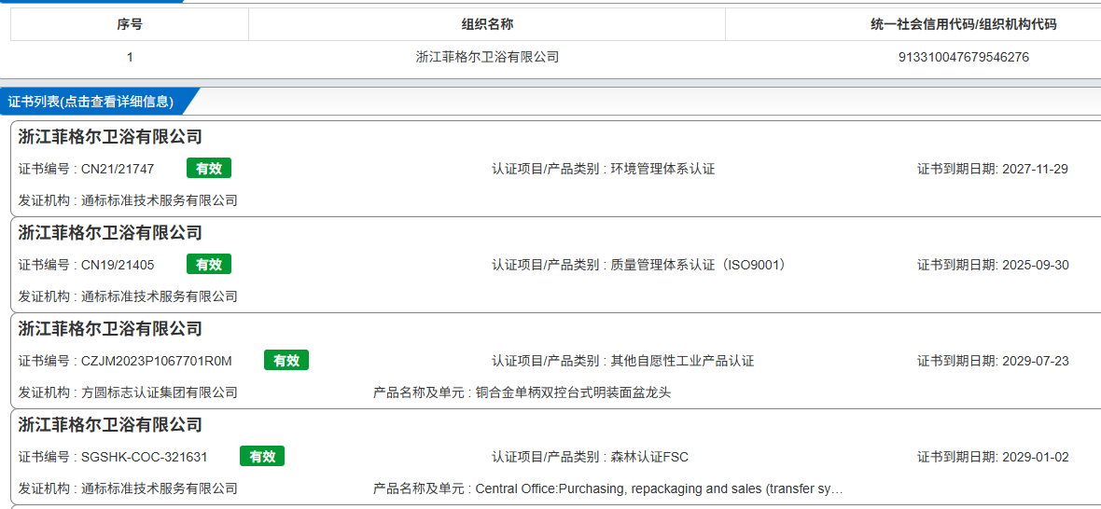

**图** **4.3-1** **三大管理体系情况**

**4.4 特种设备安全管理**

我公司按照国家有关法律、法规、规章、标准等的要求，建立和完善了安全生产管理 制度、管理制度和安全操作规程，并悬挂上墙。加强对职工的宣传教育，狠抓制度的落实 工作，确保了各项制度的贯彻落实，有效杜绝了“三违”现象发生。

为了有效防范重、特大事故的发生，公司加强了对特种设备和特种作业人员的安全管 理，完善了特种设备和特种作业人员的安全管理制度，对特种设备定期进行保养和检测， 及时整改存在的问题，确保设备保持良好的运行状态。公司的特种作业人员，经过上级主 管部门培训并考试合格后，持证上岗，规范操作，确保了作业安全。

第五章 产品质量责任

**5.1 产品质量承诺**

1、本企业严格遵守《中华人民共和国产品质量法》等相关法律法规，依法诚信经 营。

2、本企业依法管理和生产，落实质量安全主体责任。建立健全各项管理制 度，完善各项记录和台账。

3、本企业周围环境、生产现场符合国家标准规定的要求。

4、本企业严格执行原辅材料检验制度，所用的原辅材料及包装材料符合相应的国 家标准、行业标准及其相关规定。

5、本企业以“零缺陷”为目标，确保不合规格产品不出厂。

6、自购买之日起，10 年内，在正常安装使用过程中出现的诸如镀层脱落，生锈腐蚀等表面质量问题；漏水、开裂等功能性质量问题，免费更换零部件及维修。

**5.2 产品荣誉情况**

公司按照“守法经营，依法纳税”的经营基本原则，严格遵守《公司法》、《安全生 产法》等各项法律法规要求，形成良好的遵德行为规范环境。公司凭借一流的品质，卓越 的信誉，完善的服务赢得了消费者的信赖和欢迎，企业是台州市区最具成长潜力中小企

业、 浙商最具投资价值企业、2016年被评为台州市著名商标、斩获广交会“CF”银奖、 2018年荣获国家高新技术企业、省级专精特新企业等荣誉。

第六章 质量风险管理

**6.1 质量投诉**

顾客有投诉时，外贸部门人员应及时、准确、完整地掌握顾客投诉信息并与顾客协商 解决方案，同时向本部门负责人以及品质部、生产部和物流部负责人反映；外贸部门负责 人应对投诉情况提出初步处理意见然后报请事业部总经理核准，接着将核准后的处理意见 反馈给外贸部门人员；外贸部门人员应立即向顾客通报处理意见，涉及退换货的可立即着 手安排。外贸部门负责人决定是否需到现场处理顾客投诉，还可要求品质部等部门派技术 人员一同前往现场处理顾客投诉。

与此同时，外贸部门人员应草拟 U9 销售退货单（选择调换货、不退款、退款），启动 退回处理流程。外贸部门负责人录入初步处理意见。事业部总经理录入最终处理意见。品 质部负责人对投诉进行调查处理，并提交调查报告。

顾客要求时，外贸部门人员负责起草对顾客反馈或投诉的正式回复意见，并报本部门 负责人批准（需要时报请总经理批准）然后提交顾客。

外贸部门人员对顾客进一步跟踪，确保中间体事业部对顾客投诉的处理意见能让该顾 客满意。品质部将顾客投诉处理情况列入当月质量考核；若需要采取纠正措施，品质部应 监督责任部门限期完成。

具体舍后服务流程见下图所示：

**图** **6.1-01售后服务流程**

|  |
| --- |
|  |

**6.2 质量风险监测**

6.2.1 质量控制点。公司对产品质量关键特性、重要特性存在的风险进行重点控制并 采取适宜的管理措施和方法。通过对质量控制点的人员能力、设备、作业指导书、环境 等策划，使得产品质量关键特性、重点特性存在的风险处于控制中。

6.2.2 分层审核。由车间主任、班组长组成的按月、周、天三个级别对各生产工厂的生 产过程、工艺纪律执行情况等进行监督检查，对质量监督检查所发现问题点的整改情况 进行督促，确保其及时 有效的整改。

6.2.3 可靠性验证试验。公司测试中心具有 200 多平方米占地面积，价值 1000 多万 元的试验设备的试验室，公司配备光谱测试仪、陶瓷阀芯寿命测试机、流量测试机、多 功能电解测厚仪、密封性能测试机、高精度覆层测厚仪、高低温交变试验箱等检测设备 50 多台/套。

**6.3 应急管理**

为规范生产安全事故应急预案管理工作，迅速有效处置生产安全事故，依据《中华人 民共和国突发事件应对法》、《中华人民共和国安全生产法》和《突发事件应急预案管理 办法》等法规要求，公司制订了《生产安全事故专项应急预案》和《生产安全事故综合应 急预案》。为了检验公司事故应急预案的合理性、实用性和可操作性；验证本公司应急体 系及应急组织反应能力；锻炼各应急工作组和普通员工对应急知识、应急职责和应急程序 等的熟知程度和实战能力；以便预案各种应急程序进一步掌握，磨合各应急工作组应急反 应和协同应急处置能力。锻炼事故状态下，事故的有效收集和处置能力。测试公司应急反

应和应急处置时间，暴露存在的问题，以便进一步完善应急预案和配备应急所需的设备器 材。公司每年都会各类应急预案进行每年举行火灾消防、管道泄漏等各种应急预案的演

练，演练后我们都会安排《应急演练评价》，总结演练，提出改进建议，不断地完善应急

预案，更好地预防事故发生后应急措施的落实和有效性。

**图** **6.3-01** **2024** **年应急演练记录**

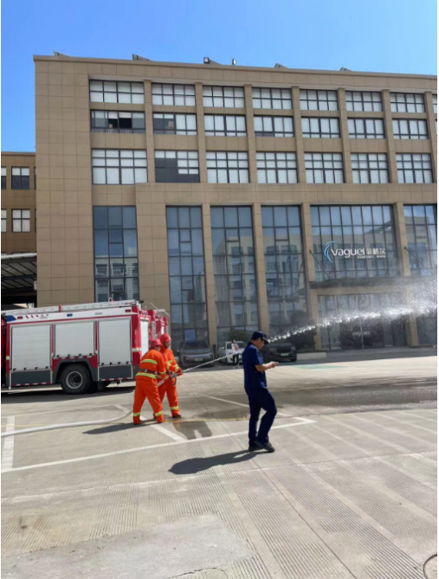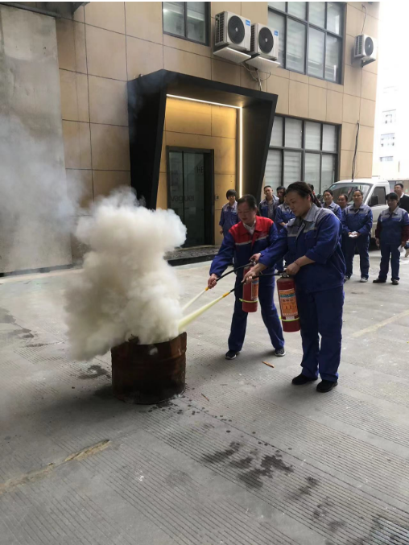

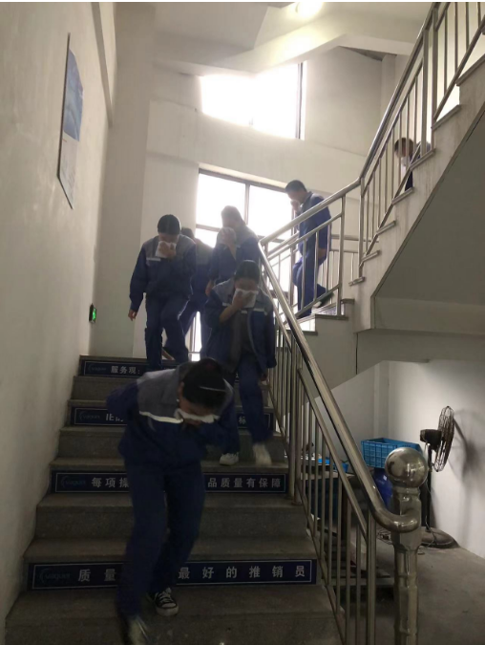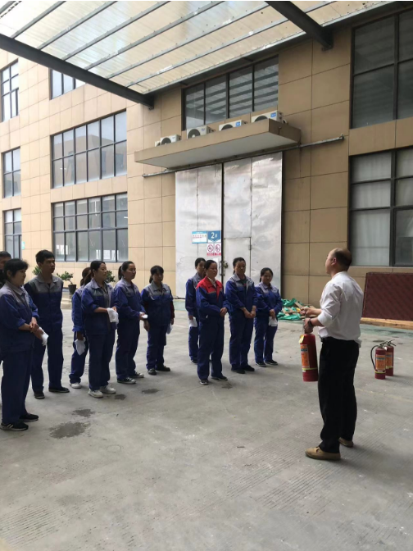

结 语

2024 年，浙江省以提高标准要求和认证为手段，以高标准引领打造“浙 江制造”品牌， 强调不断完善质量诚信标准体系、加快质量信用信息化建 设。依据要求，公司相继完善了相关制度，认真贯彻落实，并自觉接受有关 部门的监督管理。

质量诚信体系建设是一项长期的、系统的工作任务，要完善质量诚信体 系建设的规章制度，巩固和深化企业质量诚信建设所取得的成效，必须建立 长效 机制，科学实施，常抓不懈。公司将夯实质量诚信基础，走质量效益 之路，为成为提供高效换热解决方案及相关产品的世界级优秀企业而努力。

浙江菲格尔卫浴有限公司 2025-03-18